一、选择题（每小题中至少有一个答案是符合题意的）
1.关于曲线运动，下列说法正确的有( )
A.做曲线运动的物体速度方向在时刻改变，故曲线运动是变速运动
B.做曲线运动的物体，受到的合外力方向在不断改变
C.只要物体做圆周运动，它所受的合外力一定指向圆心
D.物体只要受到垂直于初速度方向的恒力作用，就一定能做匀速圆周运动
2.洗衣机的甩干筒在旋转时有衣服附在筒壁上，则此时( )
A.衣服受重力，筒壁的弹力和摩擦力，及离心力作用
B.衣服随筒壁做圆周运动的向心力由筒壁的弹力提供
C.筒壁对衣服的摩擦力随转速的增大而增大
D.筒壁对衣服的弹力随着衣服含水量的减少而减少
3.对于平抛运动(g为已知)，下列条件中可以确定物体初速度的是( )
A.已知水平位移 B.已知下落高度
C.已知位移的大小和方向 D.已知落地速度的大小和方向
4.在一次汽车拉力赛中，汽车要经过某半径为R的圆弧形水平轨道，地面对汽车的最大静摩擦力为车重的0.1倍，汽车要想通过该弯道时不发生侧滑，那么汽车的行驶速度不应大于( )
5.质量为m的小球在竖直平面内的圆形轨道的内侧运动，经过最高点而不脱离轨道的临界速度值是v，当小球以2v的速度经过最高点时，对轨道的压力值为( )
A.0 B.mg C.3mg D.5mg
6.小球做匀速圆周运动，半径为R，向心加速度为a，则( )
A.小球的角速度为 B.小球的运动周期
C.小球的时间t内通过的位移D.小球在时间t内通过的位移
7.平抛物体的初速度为v₀，当水平方向分位移与竖直方向分位移相等时( )
A.运动的时间 B．瞬时速率
C.水平分速度与竖直分速度大小相等 D.位移大小等于
8.如果在北京和广州各放一个物体随地球自转做匀速圆周运动，则这两个物体具有大小相同的是( )
A.线速度 B.角速度 C.加速度 D.周期
9.一个物体以v=10m／s的初速度作平抛运动，经s时物体的速度与竖直方向的夹角为(g取10m／s²)( )
A.30° B. 45° C.60° D.90°
10.火车以1m／s²的加速度在水平轨道上匀加速行驶，一乘客把手伸到窗外从距地面2.5m高处自由释放一物体，不计空气阻力，物体落地时与乘客的水平距离为( )
A.0m B.0.5m C.0.25m D.1m
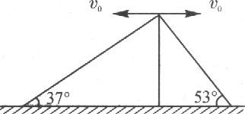
11.如图所示的两个斜面，倾角分别为37°和53°，在顶点两个小球A、B以同样大小的初速度分别向左、向右水平抛出，小球都落在斜面上，若不计空气阻力，则A、B两个小球平抛运动时间之比为( )
A.1:1 B.4:3 C.16:9 D.9:16

12.若已知物体运动的初速度v₀的方向及它受到的恒定的合外力F的方向，图a、b、c、d表示物体运动的轨迹，其中正确是的( )
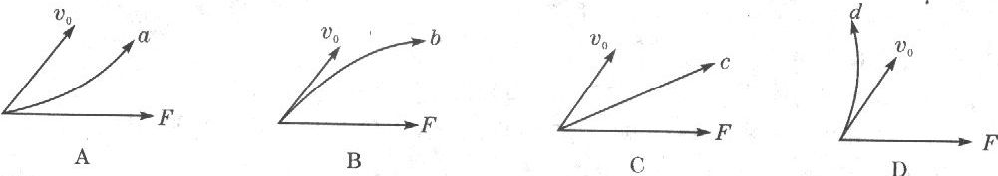
二、计算题（解答应写出必要的文字说明，方程式和重要演算步骤，只写出最后答案不得分；有数值计算的题，答案必须明确写出数值和单位。）
13．把一小球从离地面h=5m处，以v=10m/s的初速度水平抛出，不计空气阻力， （g=10m/s²）。求：（1）小球在空中飞行的时间；（2）小球落地点离抛出点的水平距离；（3）小球落地时的速度

14．在一次“飞车过黄河”的表演中，汽车在空中飞经最高点后在对岸着地，已知汽车从最高点至着地点经历的时间约0.8s，两点间的水平距离约为30m，忽略空气阻力，求：（1）汽车在最高点时速度是多少m/s？（2）最高点与着地点的高度差是多少m？（取g=10 m/s²）

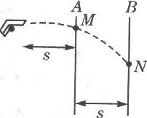
15．如图所示，子弹从枪口水平射出，在子弹飞行途中有两块平行的薄纸A、B，A与枪口的水平距离为s，B与A的水平距离也为s，子弹击穿A、B后留下弹孔M、N，其高度为h，不计纸和空气阻力，求子弹初速度大小

16．在一段半径为R=28m的圆孤形水平弯道上，已知弯道路面对汽车轮胎的最大静摩擦力等于车重的0.70倍，求汽车拐弯时不发生侧滑的最大速度是多少m/s？

17．某高速公路转弯处，弯道半径R=100m，汽车轮胎与路面问的动摩擦因数为μ=0.8，路面要向圆心处倾斜，汽车若以v=15m／s的速度行驶时．(1)在弯道上没有左右滑动趋势，则路面的设计倾角θ应为多大(用反三角函数表示)? (2) 若θ=37°，汽车的质量为2000kg，当汽车的速度为30m/s时车并没有发生侧向滑动，求此时地面对汽车的摩擦力的大小和方向。(g=10m／s²)
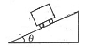

18．在如图所示的圆锥摆中，已知绳子长度为L，绳子转动过程中与竖直方向的夹角为θ，求小球做匀速圆周运动的周期。

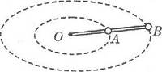
19．如图所示，质量为m的小球A、B分别固定在轻杆的中点和端点，当杆在光滑水平面上绕O点匀速转动时，求杆OA段与AB段对球的拉力之比。

20．船在400米宽的河中横渡，河水流速是2m/s，船在静水中的航速是4m/s， 试求：（1）要使船到达对岸的时间最短，船头应指向何处？最短时间是多少？航程是多少？（2）要使船航程最短，船头应指向何处？最短航程为多少？渡河时间又是多少？

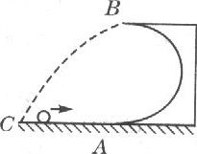
21．如图所示，一光滑的半径为R的半圆形轨道放在水平面上，一个质量为m的小球以某一速度冲上轨道，当小球将要从轨道口飞出时，轨道的压力恰好为零，则小球落地点C距A处多远?

参考答案及解析：
1.A 2.BD 3.CD 4.D 5.C 6.BD 7.ABD 8.BD
9.A 10.C 11.C 12.B
13．（1）$t=\sqrt{\frac{2h}{g}}=1$s，（2）x=v₀t=10m，（3）v_{t}=14.4m/s。
$T=2π\sqrt{\frac{L\text{cos}θ}{g}}$14．（1）37.5m/s，（2）3.2m 15． 16．14m/s
17．（1）θ=arctan0.225，（2）f=2400N，方向沿斜面向下。18．
19．3:2
20．（1）船头应垂直指向对岸，t_{min}=100s，（2）船头应与上游河岸成60°角，最短航程为400m，渡河时间t=$\frac{\text{200}}{3}\sqrt{3}$s=115.5s。
21．2R

